'Deze kans konden we niet laten liggen'
22-1-2014 door: Redactie
Sinds half januari zijn Roy Teluij (39) en Nicole van Rengs (35) bezig met het verbouwen van de Wertemerhoeve in Evertsoord. De boerderij wordt verbouwd tot een bed & breakfast met vier kamers en drie ruime vakantiewoningen waar gasten in landelijke stijl kunnen overnachten.
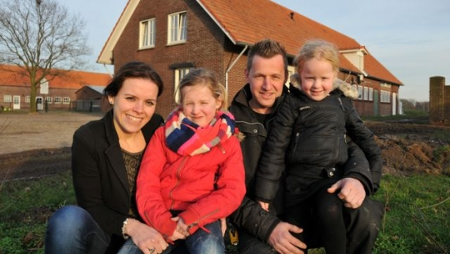
Roy en Nicole verhuisden vorig jaar met hun twee dochters Janne (7) en Lynn (5) van Horst naar Evertsoord. In het voorjaar van 2013 werden zij benaderd door een investeerder om de boerderij in Evertsoord om te toveren tot een bed & breakfast met een aantal vakantiewoningen. In Evertsoord voelen ze zich nu al helemaal thuis, mede door de hechte gemeenschap die hen helemaal welkom doet voelen in het dorp.
Roy vertelt: “We hebben even nagedacht over het aanbod, maar ook weer niet te lang. Het was een kans die we niet konden laten liggen, we móesten het gewoon doen.” Toen ze een kijkje gingen nemen bij de oude boerderij, voelden Roy en Nicole meteen een klik. “Ik kijk graag naar programma’s zoals Ik vertrek en Bed & Breakfast en we zeiden ook vaak tegen elkaar: ‘Dat zou echt iets voor ons zijn’. Dat gevoel bleef altijd kriebelen en nu gaan we het dus echt doen”, zegt Nicole. De planning is om de B&B rond de zomer klaar te hebben. Roy en Nicole verwachten dat de vakantiehuisjes in het voorjaar van 2015 bewoonbaar zijn.
Nicole: “We willen graag een huiselijke sfeer creëren, maar niet te kneuterig. Voordat onze dochters er waren, gingen we zelf ook altijd op zoek naar speciale adresjes om te overnachten. We weten dus heel goed hoe we het wel willen en hoe niet. Qua inrichting houden wij erg van een modern landelijk tintje.”
De taken bij de verbouwing hebben Roy en Nicole duidelijk verdeeld. Roy houdt zich bezig met de bouw en Nicole is verantwoordelijk voor zaken als de huisstijl, de inrichting en het opzetten van de website. Beiden willen in eerste instantie hun huidige baan aanhouden, maar Nicole hoopt dat ze, als het project goed gaat lopen, haar baan op kan zeggen en zich fulltime bezig kan houden met de Wertemerhoeve. “Maar we moeten eerst maar eens zien hoe alles gaat lopen”, relativeert Nicole.
De Wertermerhoeve gaat zich op verschillende doelgroepen richten. Roy: “Gezinnen en grote families kunnen hier terecht, maar ook mensen met een beperking zijn straks welkom. We hopen dat we kunnen profiteren van de toeristische attracties uit de omgeving, zoals Toverland en de vele fiets- en wandelroutes. Buiten het hoogseizoen gaan we ons ook op zakenlui richten. Hier in de buurt zijn nog niet zoveel accommodaties zoals deze, dus we hebben goede hoop op genoeg gasten.”

